桃園市政府家庭教育中心
109年新住民家庭教育活動簡章暨報名表
- 活動目的：透過新住民家庭和樂共學，提升對家人的關心、建立良好之互動模式，並強化其家庭功能，以達到增進親密關係、減少家庭問題的發生。
- 活動時間：109年12月19日(星期六)，09:00-15:00。
- 活動地點：桃園市中壢區中原國民小學校史室及402教室。
- 活動對象：新住民家庭，一組家庭最多報名4人(小孩以國小生為限)，共計30人，未滿16人取消辦理。
- 活動方式：分組互動、電影賞析及親子共樂。
- 獎勵措施：凡事先報名且全程參與活動之家庭，贈送精美獎勵品1份。
- 報名方式：即日起至109年12月11日(五)17時止，請至「桃園市政府家庭教育中心」首頁（http://family.tycg.gov.tw/）右上角點選「線上報名」，有任何問題請來電確認，TEL：03-3366885#14(許小姐)。
- 錄取公告：報名資訊請務必繕寫完整，避免影響錄取權益，錄取名單經審核後至遲於活動前一週公告於本中心網站，並以電話通知錄取人；未列入錄取名單者，將不另行通知，如候補者有名額，將依序通知。
- 活動時間及內容：
時 間 | 活動內容
09:00~09:30 | 報到
09:30~12:00 | 新住民夫妻  衝突處理與溝通技巧家庭教育成長活動 | 新住民子女  電影賞析-巧克力冒險工廠
12:00~13:00 | 午餐
13:00~15:30 | 《親子關係經營小妙方》  透過親子桌遊建立正向親子溝通橋樑
活動全程免費，請珍惜學習資源並準時出席，報名後因故無法出席請於活動一週前來電取消；活動當天遲到或無故缺席者，110年將不再受理同一活動報名。
【注意事項】為落實「防疫新生活運動」，參與民眾需配合實名制入場、落實個人防護措施（勤洗手、無法維持社交距離時佩戴口罩）及量測體溫，額溫超過37.5度之民眾，請聯繫1922防疫專線並盡快就醫，當日恕不開放入內參與課程，敬請見諒。

備註：
※活動簡章及報名表可至本中心網站（https://family.tycg.gov.tw/）下載。
※全程參與者可登錄「愛的存款簿」、「公務人員終身學習時數」及「教師研習時數」3小時。
※為響應環保，請參加人員自備環保餐具、水杯。
廣告
- 桃園市政府家庭教育中心為落實個人資料之保護，依照個人資料保護法第8 條規定進行蒐集前之告知：
- 蒐集之目的：統計報名人數、分析參與者背景、活動通知及製作簽到冊等活動相關作業。
- 蒐集之個人資料類別：包含姓名、性別、年齡、職業、電子信箱、聯絡電話。
- 個人資料利用之期間、地區、對象及方式：
  - 期間：您的電子信箱將輸入本中心電子報發送系統，您將不定期收到本中心電子報，直至您上網取消訂閱電子報；其餘個人資料，於活動結束後，即不再使用。
  - 地區：您的個人資料僅限於本機關內部使用。
  - 對象及方式：您的個人資料將僅用於本中心活動通知。
- 個人資料之權利：您可依個人資料保護法第 3 條規定，來電03-3323885 行使相關權力。
- 若您不願意提供真實且正確完整的個人資料，將可能導致無法成功報名此次活動。
- 如果您同意以上條款，再開始進行報名動作（報名完畢後，代表您已閱畢本次活動報名之個資告知事項，並同意本中心處理及利用您的個人資料）。
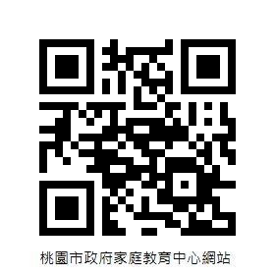
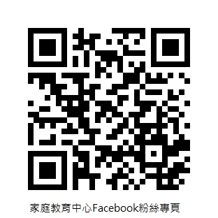
桃園市政府家庭教育中心
330桃園市桃園區莒光街1 號
http://family.tycg.gov.tw/
電話：03-3323885 傳真：03-3333063

【印刷品】

